Рабочий лист к занятию
«Графики функции, задание № 11 профильного ЕГЭ по математике»
28.02.2024
y= f(x) функция, х – аргумент или независимая переменная
f(x) – значение функции или зависимая переменная
f(4) – значение функции при значении аргумента х=4
Функция y = $\sqrt{x}$
$D($y) = $\left[0;+∞\right);$
$Е($y) = $\left[0;+∞\right);$
График – ветвь параболы;
Монотонно возрастает на своей области определения;
Задача 1.  На рисунке изображён график функции $f\left(x\right)=k\sqrt{x+p.}$ Найдите f (0,25) | Решение:  График функции получен из графика $f\left(x\right)=\sqrt{x}$, путем параллельного переноса вдоль оси х влево на 2 ед.отрезка (p=2) и растяжением вдоль оси у (k). Коэффициенты p, k найдём из равенств. График функции проходит через точки (-2;0), (2;3). Подставим в формулу функции координаты этих точек:  $k\sqrt{2+p}=3$, $k\sqrt{4}=3, k=1,5$.  $k\sqrt{-2+p}=0$; p = 2  $f\left(x\right)=1,5\sqrt{x+2}$ – формула функции,  $$f\left(0,25\right)=1,5\sqrt{0,25+2}=1,5∙1,5=2,25.$$  Ответ: 2,25
Задача 2.  На рисунке изображён график функции $f\left(x\right)=p\sqrt{x+d}.$ Найти значение x, при котором $f\left(x\right)=-6$. | Решение:  Используя координаты точек, выделенные на рисунке (1;0), (3;-2) (считывая координаты с чертежа-следим за единичными отрезками на осях), найдём коэффициенты p,d.  $$\left\{\begin{aligned}p\sqrt{1+d}=0, \\ p\sqrt{3+d}=-2;\end{aligned}\right.\left\{\begin{aligned}1+d=0, \\ p\sqrt{3-1}=-2;\end{aligned}\left\{\begin{aligned}d=-1, \\ p=-\sqrt{2.}\end{aligned}\right.\right.$$  $f\left(x\right)=-\sqrt{2}\sqrt{x-1},$  $$-\sqrt{2}\sqrt{x-1}=-6,$$  $$2\left(x-1\right)=36,$$  $$x-1=18, x=19.$$  Ответ: 19
Задача 3.  На рисунке изображён график функции 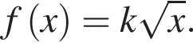 Найдите 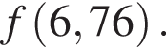  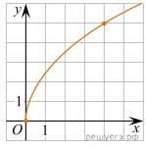 | Решение:  Ветвь параболы выходит из начала координат, поэтому нужно найти только коэффициент растяжения. Координаты выделенной точки (4;5).  $$k\sqrt{4}=5, k=2,5.$$  $$f\left(x\right)=2,5\sqrt{x.}$$  $$f\left(6,76\right)=2,5\sqrt{6,76}=2,5∙2,6=6,5.$$  Ответ: 6,5
Задача 4.  На рисунке изображён график функции Найдите значение x, при котором 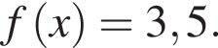 | Решение:  Ветвь параболы выходит из начала координат, поэтому нужно найти только коэффициент растяжения. Координаты выделенной точки (4;5).  $$k\sqrt{4}=5, k=2,5.$$  $$f\left(x\right)=2,5\sqrt{x.}$$  $f\left(x\right)=3,5, 2,5\sqrt{x}=3,5, \sqrt{x}=1,4$,  x=1,96.  Ответ: 1,96
Задача 5.  На рисунке изображены графики функций видов f(x)=$a\sqrt{x}$ и g(x)=kx, пересекающиеся в точках A и B. Найдите абсциссу точки B.  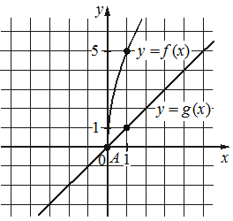 | Решение:  На чертеже представлены графики линейной функции – прямая, проходящая через (0;0) и ветвь параболы, исходящая из той же точки - точка А. Точка В на чертеже не показана, но она расположена в 1 четверти, значит её координаты положительны и из абсциссы точки В можно извлечь корень.  1.Линейная функция – биссектриса I , III четвертей; проходит через точку (1;1) – k=1.  $$g\left(x\right)=x.$$  2. Считываем координату точки - (1;5), вычисляем коэффициент:  $$a\sqrt{1}=5, a=5, значит f\left(x\right)=5\sqrt{x.}$$  3.Решаем уравнение:  $$5\sqrt{x}=x, 25x=x^{2}, x=0 или x=25.$$  Таким образом абсцисса точки В равна 25.  Ответ: 25
Задача 6.  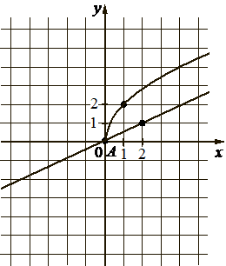  На рисунке изображены графики функций видов f(x)=$a\sqrt{x}$ и g(x)=kx, пересекающиеся в точках A и B. Найдите абсциссу точки B. | Решение:  На чертеже представлены графики линейной функции – прямая, проходящая через (0;0) и ветвь параболы, исходящая из той же точки - точка А. Точка В на чертеже не показана, но она расположена в 1 четверти, значит её координаты положительны и из абсциссы точки В можно извлечь корень.  1.Линейная функция –прямая проходит через точку (2;1) – k=0,5.  $$g\left(x\right)=0,5x.$$  2. Считываем координату точки - (1;2), вычисляем коэффициент:  $$a\sqrt{1}=2, a=2, значит f\left(x\right)=2\sqrt{x.}$$  3.Решаем уравнение:  $$2\sqrt{x}=0,5x, 4\sqrt{x}=x, 16x=x^{2},$$  $$x=0 или x=16.$$  Таким образом абсцисса точки В равна 16.  Ответ: 16
Задача 7. | Решение:  На графиках даны контрольные точки, которые позволят найти формулу функции.  $f\left(x\right)=a\sqrt{x}$, (4;3), $a\sqrt{4}=3, a=1,5,$  $$f\left(x\right)=1,5\sqrt{x.}$$  $g\left(x\right)=kx+b,$ (4;0), (-4;-4),  $\left\{\begin{aligned}4k+b=0, \\ -4k+b=-4,\end{aligned}\right.$ сложим уравнения  2b = -4, b = -2; 4k – 2 = 0, 4k = 2, k = 0,5  $$g\left(x\right)=0,5x-2,$$  Чтобы найти координаты точки пересечения графиков – решим уравнение:  $$1,5\sqrt{x}=0,5x-2, 3\sqrt{x}=x-4,$$  $$x^{2}-17x+16=0,$$  x₁=1, x₂=16  условию задачи удовлетворяет корень 16;  Подставим х в любую из формул функции и найдем искомую ординату точку А:  у₀ = 0,5*16 – 2 = 8 – 2 = 6.  Ответ: 6
Показательная функция y = $a^{x}$
D(y) =$\left(-∞;+∞\right);$
$Е($y) = $\left(0;+∞\right);$
Монотонно возрастает при a > 1;
Монотонно убывает при 0 < a < 1
Задача 8.  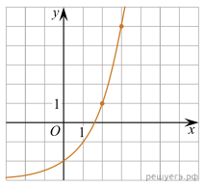  На рисунке изображён график функции 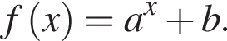 Найдите 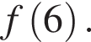 | Решение:  1 способ: функция возрастает, значит a>1. График функции сдвинут параллельным переносом вдоль оси Оу на 3 ед.отрезка вниз, значит b= -3. Можно вычислить b через координаты точки (0;-2)  a⁰ + b = -2, b = -2-1 = -3.  Подставляя координаты (2;1) в формулу функции, найдём a:  а² - 3 = 1, а² = 4, а =2, т.к. a>1  $$f\left(x\right)=2^{x}-3,$$  $$f\left(6\right)=2^{6}-3=64-3=61.$$  Ответ: 61  2 способ: Считываем координаты выделенных точек (2;1), (3;5), подставляем их в формулу функции и решаем систему уравнений  $$\left\{\begin{aligned}a^{2}+b=1, \\ a^{3}+b=5;\end{aligned}\right.$$  Из второго уравнения вычтем первое, получим  $$a^{3}-a^{2}-4=0,$$  $$a^{3}-2a^{2}+a^{2}-4=0,$$  $$\left(a-2\right)\left(a^{2}+a+2\right)=0,$$  $a=2,$ квадратный трёхчлен корней не имеет.  Находим b, подставив 2 или в (1), или во (2) уравнение и далее выполнить действия как в способе 1.  Ответ: 61
Задача 9.  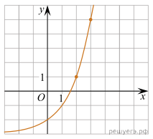  На рисунке изображён график функции Найдите значение x, при котором 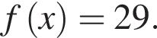 | Решение:  функция возрастает, значит a>1. График функции сдвинут параллельным переносом вдоль оси оу на 3 ед.отрезка вниз, значит b=-3. Можно вычислить b через координаты точки (0;-2)  a⁰ + b = -2, b = -2-1 = -3.  Подставляя координаты (2;1) в формулу функции, найдём a:  а² - 3 = 1, а² = 4, а =2, т.к. a>1  $$f\left(x\right)=2^{x}-3.$$  Решим уравнение: $2^{x}-3=29, 2^{x}=32, x=5.$  Ответ: 5
Задача 10.  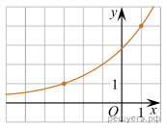  На рисунке изображён график функции 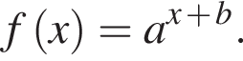 Найдите 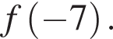 | Решение:  Функция возрастает, значит a>1. Считываем координаты (-3;1), (1,4), подставляем в формулу функции и решаем систему уравнений:  $$\left\{\begin{aligned}a^{-3+b}=1, \\ a^{1+b}=4;\end{aligned}\right.\left\{\begin{aligned}-3+b=0, \\ a^{4}=4;\end{aligned}\right.\left\{\begin{aligned}b=3, \\ a=\sqrt{2;}\end{aligned}\right.$$  $$f\left(x\right)={\sqrt{2}}^{x+3},$$  $$f\left(-7\right)={\sqrt{2}}^{-7+3}={\sqrt{2}}^{-4}={0,5}^{2}=0,25.$$  Ответ: 0,25
Задача 11.  На рисунке изображён график функции Найдите значение x, при котором 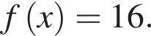 | Решение:  Функция возрастает, значит a>1. Считываем координаты (-3;1), (1,4), подставляем в формулу функции и решаем систему уравнений:  $$\left\{\begin{aligned}a^{-3+b}=1, \\ a^{1+b}=4;\end{aligned}\right.\left\{\begin{aligned}-3+b=0, \\ a^{4}=4;\end{aligned}\right.\left\{\begin{aligned}b=3, \\ a=\sqrt{2;}\end{aligned}\right.$$  $$f\left(x\right)={\sqrt{2}}^{x+3}.$$  Решим уравнение:  $${\sqrt{2}}^{x+3}=16, {\sqrt{2}}^{x+3}={\sqrt{2}}^{8}, x+3=8,$$  $$x=5.$$  Ответ: 5
Задача 12.  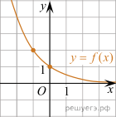  На рисунке изображен график функции вида 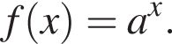 Найдите значение f (4). | Решение:  Функция убывающая, значит 0<a<1, подставив координаты точки (-1;2) в формулу функции, получим а = 0,5.  $$f\left(x\right)={0,5}^{x}, f\left(4\right)={0,5}^{4}=0,0625.$$  Ответ: 0,0625
Задача 13.  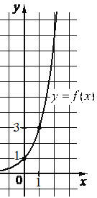  На рисунке изображен график функции вида Найдите значение f (3). | Решение:  Функция возрастает, значит a>1. Подставив координаты точки (1;3) в формулу функции, получим а = 3.  $$f\left(x\right)=3^{x}, f\left(3\right)=3^{3}=27.$$  Ответ: 27
Задача 14.  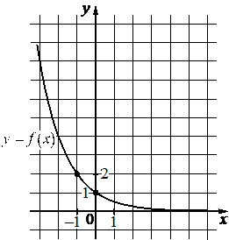  На рисунке изображен график функции вида Найдите значение f (-4). | Решение:  Функция убывающая, значит 0<a<1, подставив координаты точки (-1;2) в формулу функции, получим а = 0,5.  $$f\left(x\right)={0,5}^{x}, f\left(-4\right)={0,5}^{-4}=16.$$  Ответ: 16
Логарифмическая функция y = $\log_{a}{x}$
$D($y) = $\left(0;+∞\right);$
E(y) =$\left(-∞;+∞\right);$
Монотонно возрастает при a > 1;
Монотонно убывает при 0 < a < 1.
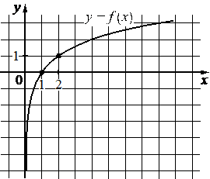  Задача 15.  На рисунке изображён график функции вида f(x)=log_{a}x. Найдите значение f(8). | Решение:  Функция возрастает, значит a>1. Подставим координаты точки (2;1) в формулу функции:  $$\log_{a}{2=1, { a}^{1}=2, a=2,}$$  $$f\left(x\right)=\log_{2}{x, f\left(8\right)=\log_{2}{8=3.}}$$  Ответ: 3
Задача 16.  На рисунке изображён график функции вида f(x)=log_{a}x. Найдите значение f(25).  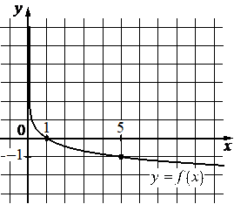 | Решение:  Функция убывающая, значит 0<a<1. Подставим координаты точки (5;-1) в формулу функции:  $$\log_{a}{5=-1, { a}^{-1}=5, a=0,2=\frac{1}{5},}$$  $$f\left(x\right)=\log_{0,2}{x, f\left(25\right)=\log_{0,2}{25=-2.}}$$  Ответ: -2
Задача 17.  На рисунке изображён график функции вида f(x)=log_{a}x. Найдите значение f (32).  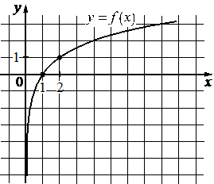 | Решение:  Функция возрастает, значит a>1. Подставим координаты точки (2;1) в формулу функции:  $$\log_{a}{2=1, { a}^{1}=2, a=2,}$$  $$f\left(x\right)=\log_{2}{x, f\left(32\right)=\log_{2}{32=5.}}$$  Ответ: 5
Задача 18.  На рисунке изображён график функции вида f(x)=log_{a}x. Найдите значение f(16).  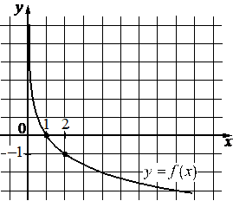 | Решение:  Функция убывающая, значит 0<a<1. Подставим координаты точки (2;-1) в формулу функции:  $$\log_{a}{2=-1, { a}^{-1}=2, a=0,5=\frac{1}{2},}$$  $$f\left(x\right)=\log_{0,5}{x, f\left(16\right)=\log_{0,5}{16=-4.}}$$  Ответ: -4
Задача 19.  На рисунке изображён график функции вида 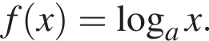  Найдите значение f (16).  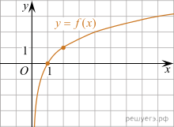 | Решение:  Функция возрастает, значит a>1. Подставим координаты точки (2;1) в формулу функции:  $$\log_{a}{2=1, { a}^{1}=2, a=2,}$$  $$f\left(x\right)=\log_{2}{x, f\left(16\right)=\log_{2}{16=4.}}$$  Ответ: 4
Задача 20.  На рисунке изображён график функции 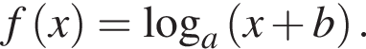Найдите значение x, при котором 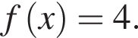  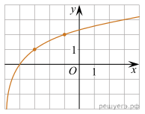 | Решение:  Функция возрастает, значит a>1. График функции $f\left(x\right)=\log_{a}{x}$ сдвинут влево вдоль оси х на 5 ед.отрезков. Подставив координаты точки (-4;0) в формулу функции получим b=5:  $$\log_{a}\left(-4+b\right)=0, -4+b=1, b=5.$$  Используя координаты точки (-1;2), найдем основание функции:  $$\log_{a}\left(-1+5\right)=2, a^{2}=4, a=2, т.к. a>1.$$  $$f\left(x\right)=\log_{2}\left(x+5\right).$$  Решим уравнение:  $$\log_{2}\left(x+5\right)=4, x+5=16, x=11.$$  Ответ:11  2 способ  Найдём неизвестные коэффициенты, подставив в формулу функции координаты точек (-3;1), (-1;2):  $\left\{\begin{aligned}\log_{a}\left(-3+b\right)=1 \\ \log_{a}\left(-1+b\right)=2\end{aligned}\right., \left\{\begin{aligned}a=-3+b \\ a^{2}=-1+b\end{aligned}\right.,$ решим систему относительно b  $${\left(b-3\right)}^{2}=b-1,b^{2}-7b+10=0,$$  b=2 или b=5.  При b=2 не выполняетс яусловие для a >1. Далее из системы находим значение основания и решаем уравнение.
Задача 21.  На рисунке изображён график функции Найдите 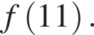 | Решение:  Функция возрастает, значит a>1. График функции $f\left(x\right)=\log_{a}{x}$ сдвинут влево вдоль оси х на 5 ед.отрезков. Подставив координаты точки (-4;0) в формулу функции получим b=5:  $$\log_{a}\left(-4+b\right)=0, -4+b=1, b=5.$$  Используя координаты точки (-1;2), найдем основание функции:  $$\log_{a}\left(-1+5\right)=2, a^{2}=4, a=2, т.к. a>1.$$  $$f\left(x\right)=\log_{2}\left(x+5\right).$$  Найдём  $$f\left(11\right)=\log_{2}\left(11+5\right)=\log_{2}{16=4}.$$  Ответ: 4  2 способ  Найдём неизвестные коэффициенты, подставив в формулу функции координаты точек (-3;1), (-1;2):  $\left\{\begin{aligned}\log_{a}\left(-3+b\right)=1 \\ \log_{a}\left(-1+b\right)=2\end{aligned}\right., \left\{\begin{aligned}a=-3+b \\ a^{2}=-1+b\end{aligned}\right.,$ решим систему относительно b  $${\left(b-3\right)}^{2}=b-1,b^{2}-7b+10=0,$$  b=2 или b=5.  При b=2 не выполняетс яусловие для a >1. Далее из системы находим значение основания и отвечаем на главный вопрос задачи.
Задача 22.  На рисунке изображён график функции 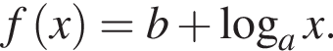Найдите значение x, при котором 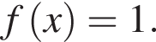  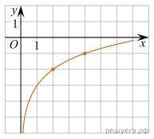 | Решение:  Функция возрастает, значит a>1. График функции сдвинут вдоль оси у на 3 ед.отрезка вниз, значит b= -3.  Можно найти b,a решив систему уравнений. Считываем координаты точек (4;-1), (2;-2).  $\left\{\begin{aligned}\log_{a}{4+b=-1,} \\ \log_{a}{2}+b=-2,\end{aligned}\right.$ вычтем из (1) уравнение (2)  $$\log_{a}{4}-\log_{a}{2=-1+2,}$$  $$\log_{a}{2}=1, a=2.$$  $$\log_{a}{4}+b=-1, 2+b=-1, b=-3.$$  Найдем f(x) =1,  $$\log_{2}{x}-3=1, \log_{2}{x}=4, x=16.$$  Ответ: 16
Задача 23.  На рисунке изображён график функции Найдите 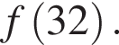 | Решение:  Функция возрастает, значит a>1. График функции сдвинут вдоль оси у на 3 ед.отрезка вниз, значит b= -3.  Можно найти b,a решив систему уравнений. Считываем координаты точек (4;-1), (2;-2).  $\left\{\begin{aligned}\log_{a}{4+b=-1,} \\ \log_{a}{2}+b=-2,\end{aligned}\right.$ вычтем из (1) уравнение (2)  $$\log_{a}{4}-\log_{a}{2=-1+2,}$$  $$\log_{a}{2}=1, a=2.$$  $$\log_{a}{4}+b=-1, 2+b=-1, b=-3.$$  f(x) = $\log_{2}{x}-3$, f(32) = $\log_{2}{32}-3=$5-3=2  Ответ: 2.
Тригонометрические функции
- y=cos x, D(y)=R, E(y)=[-1;1], чётная
- y=sin x, D(y)=R, E(y)=[-1;1], нечётная
- y=tg x, D(y)=(-π/2+πn; π/2+πn,nϵZ), E(y)= R, нечётная

Задача 24. | Решение:  По графику, $f\left(\frac{π}{2}\right)=-0,5$, тогда $\operatorname{acos}\left(\frac{π}{2}\right)+b=-0,5\underset{⇔}{}a∙0+b=-0,5, b=-0,5$  Далее, по графику, f(0) = 1,5, тогда  $$acos0-0,5=1,5, a=2.$$  2 способ: Амплитуда гармонического колебания – это расстояние от максимального значения до минимального. Считываем по графику амплитуду А=4, тогда a=2.  Ответ: 2.
Задача 25. | Решение:  Следим за единичным отрезком. По оси у единичный отрезок 2 клетки, поэтому  f(π/2) = -1.  acos(π/2) + b = - 1, b= - 1  Ответ: -1.
Задача 26. | Решение:  1 способ: амплитуда равна А=5, но необходимо учитывать свойства функции синус («горбы» перевернуты относительно оси х)- значит а= - 2,5.  2 способ:  f(0) = 1, f(π/2) = - 1,5,  a sin 0 +b = 1, b = 1;  a sin π/2 + 1 = - 1,5, a = - 2,5  Ответ: -2,5
Задача 27. | Решение:  По графику, 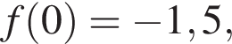тогда  Далее, по графику, 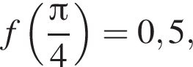тогда  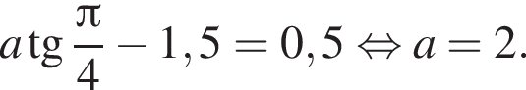  Ответ: 2.
Задача 28. | Решение:  По графику, тогда  Ответ: -1,5
К заданию 1 (презентация) | В силу того, что график «птичка» симметричен относительно прямой х= - 3, то график у = |х| претерпел преобразование. Вершина находится в точке (-3;1), значит формула функции у = 3| х + 3 | + 1.  Запишем формулу немного по другому:  у = | 3х + 9 | + 1, k = 3, b = 9, c = 1.  f (- 6,4) = 11,2

